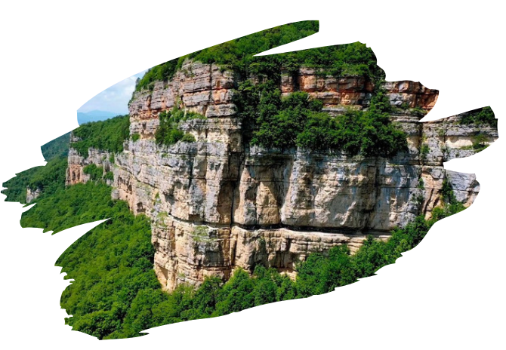

ОТ МЕЗМАЯ ДО ГУАМКИ
Экскурсионный тур
1 день

Стоимость тура: 1 700 руб./чел.

06:00 |  | Выезд из Краснодара. Сбор группы за 15 минут. Переезд в Апшеронский район, пос. Мезмай.  Время в пути составляет ~ 3,5 часа.
 |  | Поселок Мезмай расположен на высоте 670 метров глубоко в горах, потому воздух здесь невероятно чистый. От окружающего мира горную деревню отделяют три хребта: Азишский, Гуамский и Лагонакский.
10:00 |  | Встреча с проводником. Инструктаж по технике безопасности. Завтрак (свой сух.паек).
Пешеходная экскурсия на скалу Ленина (Орлиная полка).
Орлиные скалы окаймляют Мезмайскую долину с северной стороны и хорошо видны из поселка. На Орлиных скалах есть несколько точек, с которых открываются отличные панорамы лесных предгорий долины Курджипса. Самая известная из них — «Орлиная полка».
С высоты 1200 м. открывается прекрасный вид на нагорье Лаго-Наки, хребет Азиш-Тау, в хорошую погоду виден Главный Кавказский хребет, поселок Мезмай, гора Зауда, гора Мезмай. Скалы называются «орлиными», потому что в них гнездится несколько семей крупных хищных птиц (бородачей, сипов), обитающих выше полки. Неискушенные в орнитологии туристы обычно называют их просто орлами. Птиц можно наблюдать практически всегда во время посещения скал. Протяженность маршрута 3 км, по времени 2,5-3 часа. Несложный подъем по тропинке среди леса. Необходимо иметь удобную спортивную одежду и обувь.

13:00 |  | Обед (свой сухой паек). Отдых на природе.
 |  | После посещения Орлиной полочки мы отправимся по старой узкоколейной железной дороге по живописному Гуамскому ущелью из поселка Мезмай в Гуамку. Узкоколейная дорога - сохранившийся участок Апшеронской железной дороги, которая в прошлом веке связывала хутор Гуамку с поселком Мезмай. Движение поезда было прекращено в 2002 году из-за наводнения. В дальнейшем дорогу восстановили, но поезд так и не запустили. Эту дорогу строили заключенные вручную с помощью бура, кирки, лома и взрывчатки. Пеший маршрут протяженностью ~ 8 км. займет около 4 часов. На конечной станции сядем на паровозик и доедем до станции Гуамка.
17:00 |  | Садимся в автобус и выезжаем в Краснодар.
20:30 |  | Прибытие в Краснодар (время указано ориентировочно).

ООО ТК «СЕЛЕНА» оставляет за собой право изменять порядок и время проведения экскурсий, сохраняя программу в целом!

В стоимость туров включено:  - проезд на комфортабельном автобусе;  - сопровождение;  - страховка от несчастного случая; | Дополнительно оплачивается:  - питание на маршруте;  - Паровоз в одну сторону – 250 /125 руб. до 14 лет
Туристам необходимо иметь с собой: паспорт/свидетельство о рождении, полис ОМС

ООО Туристическая компания «СЕЛЕНА»  350058, Россия, город Краснодар, ул. Ставропольская, 330  info@selena-travel.ru | www.selena-travel.ru  +7 861 233 74 00 | 231 04 24 | 235 85 65 | 233 75 98 | SELENA_TRAVEL_COMPANY +7 988 387 81 27

